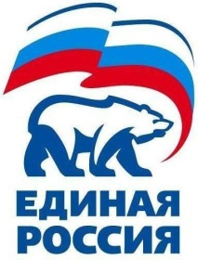

427780, Удмуртская Республика, г.Можга,ул.Можгинская,57.тел.8 (341 39) 4-33-57
МЕСТНОЕ ОТДЕЛЕНИЕ МОЖГИНСКОГО РАЙОНА

РЕШЕНИЕ № 1
XXV Конференции местного отделения Можгинского района
Всероссийской политической партии «ЕДИНАЯ РОССИЯ»
(II этап)
«18» октября 2017 года г.Можга

Об итогах выборов депутатов Государственного Совета Удмуртской Республики шестого созыва по Можгинскому районному округу .

Заслушав информацию Председательствующего Конференции местного отделения Партии Королькову Галину Петровну - Секретаря местного отделения Партии «ЕДИНАЯ РОССИЯ» об итогах выборов депутатов Государственного Совета Удмуртской Республики шестого созыва по Можгинскому районному округу, Конференция РЕШИЛА:

- Информацию Секретаря местного отделения Можгинского района Партии «ЕДИНАЯ РОССИЯ» Г.П.Корольковой об итогах выборов депутатов Государственного Совета Удмуртской Республики шестого созыва принять к сведению.

- Признать итоги избирательной компании по выборам депутатов Государственного Совета Удмуртской Республики шестого созыва положительными.

- XXV Конференцию Партии «ЕДИНАЯ РОССИЯ» по выборам депутатов шестого созыва в Государственный Совет Удмуртской Республики считать закрытым.

Председательствующий Конференции
местного отделения Можгинского района
Партии «ЕДИНАЯ РОССИЯ» Г.П.Королькова

